R
MM/LD/WG/18/8
Оригинал: французский
Дата: 13 Августа, 2020 г.
Рабочая группа по правовому развитию Мадридской системы международной регистрации знаков
Восемнадцатая сессия
Женева, 12 – 16 октября 2020 г.
предложение делегации Швейцарии
- Сообщением от 1 мая 2020 г. Международное бюро получило предложение делегации Швейцарии в отношении ограничений, предусмотренных в рамках Мадридской системы международной регистрации знаков, для рассмотрения Рабочей группой по правовому развитию Мадридской системы международной регистрации знаков на ее восемнадцатой сессии, которая состоится в Женеве 12 – 16 октября 2020 г.
- Упомянутое выше предложение содержится в Приложении к настоящему документу.
[Приложение следует

Предложение делегации Швейцарии: Ограничения в Международном реестре
Последние несколько сессий Рабочей группы по правовому развитию Мадридской системы международной регистрации знаков (Рабочая группа) были отчасти посвящены вопросу о том, какое ведомство обязано рассматривать ограничения, вносимые в Международный реестр. Обсуждение показало, что этому вопросу имеется недостаточная ясность и прозрачность и что некоторые ограничения, внесенные в международный реестр, никогда не рассматривались никаким ведомством ни до, ни после регистрации.
Ситуацию нельзя считать удовлетворительной. Обсуждение этого вопроса на 17-й сессии Рабочей группы (на основе документа MM/LD.WG/17/9) показало, что одновременное обсуждение разных видов ограничений затруднительно. Кроме того, как было предложено на 17-й сессии Рабочей группы, делегация Швейцарии рассматривает в данном документе только вопрос об ограничениях, содержащихся в международных заявках (правило 9 Общей инструкции), и хотела бы, чтобы 18-я сессия Рабочей группы, которая состоится в июне 2020 г., рекомендовала принять несколько поправок к Общей инструкции с целью прояснения роли каждого из ведомств участвующих в этом процессе.
Вопросы, касающиеся других типов ограничений, а также аннулирований, могут быть проанализированы позднее.

Преамбула
Швейцария убеждена в том, что Международное бюро, как орган, через который, в силу его функции хранителя Мадридского и Ниццкого соглашений, подаются все просьбы о внесении ограничений в Международный реестр, должно играть ключевую роль в рассмотрении ограничений. Тем не менее, она осознает, что решение, основанное на признании центральной роли Международного бюро, не будет приемлемым для всех ведомств, являющихся членами Мадридской системы. В связи с этим она предлагает учесть интересы различных участников процесса, с тем, чтобы выработать решение, удовлетворительное для всех сторон.

1. ОГРАНИЧЕНИЕ, СОДЕРЖАЩЕЕСЯ В МЕЖДУНАРОДНОЙ ЗАЯВКЕ (ПРАВИЛО 9 ОБЩЕЙ ИНСТРУКЦИИ)
Подавая международную заявку, владелец может сообщить о своем желании установить ограничения охраны для какого-то перечня товаров или услуг в отношении конкретных указанных Договаривающихся сторон (правило 9(4)(a)(xiii) Общей инструкции).

1.1 Рассмотрение заявки ведомством происхождения
Большинство ведомств, выступая в качестве ведомств происхождения, считают своей обязанностью как удостоверяющей инстанции (правило 9(5)(d)(vi) Общей инструкции) проверку того, что ограниченный перечень, содержащийся в международной заявке, входит в состав как перечня, указанного для соответствующей заявки, так и основного перечня, содержащегося в международной регистрации. Только такая проверка позволяет гарантировать, что международная регистрация в целом (основной перечень и ограниченный перечень) основывается на соответствующем знаке.
Хотя этот принцип пользуется широким признанием, Швейцария предлагает изменить действующую инструкцию, чтобы ясно зафиксировать в ней данный принцип (см. предлагаемую поправку в конце документа).

1.2 Рассмотрение заявки Международным бюро
В настоящее время Международное бюро рассматривает ограничения, содержащиеся в международных заявках, в соответствии с требованиями правила 12 (классификация; см. правило 12(8bis) Общей инструкции). Оно также рассматривает такие ограничения с точки зрения требований правила 13 (точность), хотя это не предусмотрено никакими положениями Общей инструкции. В связи с этим Швейцария предлагает предусмотреть определенные положения на этот счет (см. предлагаемую поправку в конце документа).
Швейцария полагает, однако, что Международное бюро должно делать больше. В процессе рассмотрения заявки оно должно решать вопрос о приемлемости объема ограничения (то есть о том, входит ли ограниченный перечень в состав основного). Целями в данном случае должны быть недопущение регистрации «грубых» ошибок (которые возможны, несмотря на обязанность ведомства происхождения удостоверять информацию), и повышение уровня согласованности (на практике) интерпретаций, применяемых различными ведомствами.
Поскольку многие ведомства убеждены в приоритетности удостоверяющей функции ведомств происхождения, уведомления о несоблюдении правил, направляемые Международным бюро, могли бы основываться на требованиях правила 13 Общей инструкции и предусматриваться этим правилом, с той оговоркой, что Международное бюро не принимает окончательного решения относительно регистрации ограничения. Получив уведомление от Международного бюро, ведомства происхождения могли бы либо вносить исправления в свои перечни, либо оставлять их без изменений. Если перечень остается без изменений, ограниченный перечень мог бы сопровождаться примечанием, например: «По мнению Международного бюро, термин имеет слишком широкое значение». Цель таких примечаний – обеспечить транспарентность при внесении данных в реестр.
Швейцария предлагает соответствующую поправку (см. предлагаемую поправку в конце документа).

1.3 Рассмотрение заявки указанным ведомством
Швейцария считает, что указанное ведомство не должно иметь право оспаривать результаты рассмотрения ведомством происхождения ограничения, содержащегося в международной заявке. Принимая ограничение, ведомство происхождения ясно дает понять, что, по его мнению, ограничительный перечень покрывается основным перечнем, то есть национальной регистрацией, гарантом которой оно является. Подобно тому, как указанное ведомство не может оспаривать тот факт, что основной перечень, содержащийся в международной заявке, охраняется перечнем, входящим в национальную регистрацию, оно не должно оспаривать тот факт, что «ограниченный» перечень так же охраняется основным перечнем, содержащимся в международной заявке. Проверка этого является частью удостоверяющей функции ведомства происхождения.
На 17-й сессии Рабочей группы Швейцария указала в своем предложении: «Учитывая приоритет удостоверяющей функции ведомства происхождения, в конкретном положении, позволяющем указанному ведомству проверять объем ограничения, нет необходимости».
В этом году Швейцария хотела бы предусмотреть со всей определенностью, что указанное ведомство не имеет права оспаривать результаты проверки. Этому предложению соответствует «альтернативный вариант 1». Оно могло бы быть принято в форме декларации о толковании правила 17(2)(iv) Общей инструкции, согласно которой основанием предварительного отказа не может быть тот факт, что ограничение в действительности оказывается расширением. По мнению Швейцарии, никаких исправлений, отражающих это положение, в правило 27(5) Общей инструкции, которое касается только ограничений, регистрируемых согласно правилу 25 Общей инструкции, не требуется, поскольку никакая иная интерпретация невозможна.
В случае отклонения «альтернативного варианта 1» следует сохранить действующую редакцию текста Общей инструкции (альтернативный вариант 2).

2. Иллюстрации к нашим предложениям

Альтернативный вариант 1 (решение, которое мы считаем предпочтительным)
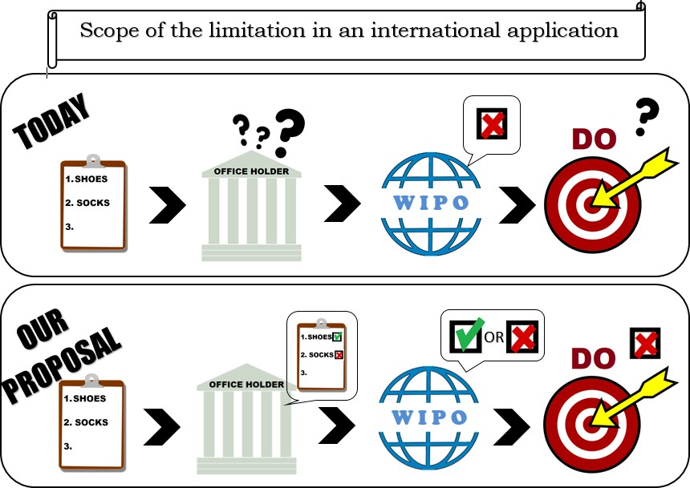

Альтернативный вариант 2
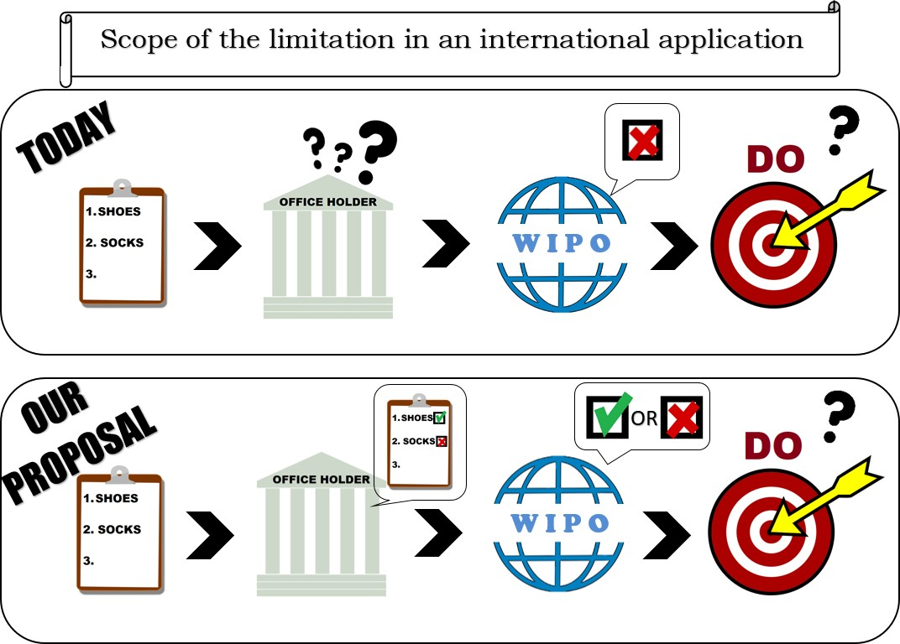

3. предлагаемые поправки

3.1.1 Роль ведомства происхождения

Правило 9
Требования к международной заявке

[…]
(5) [Дополнительное содержание международной заявки]
[…]
(d) Международная заявка содержит заявление Ведомства происхождения, удостоверяющее
[…]
(vi) что товары и услуги, указанные в международной заявке, включены в перечень товаров и услуг, указанных в базовой заявке или базовой регистрации, в зависимости от случая, и, в соответствующих случаях, что товары и услуги, указанные в любом ограничении, включены в перечень товаров и услуг, указанных в международной заявке.
[…]

3.1.2 роль Международного бюро

Правило 13
Несоблюдения правил в отношении указания товаров и услуг
- [Сообщение Международного бюро Ведомству происхождения о несоблюдении правил] Если Международное бюро считает, что какие-либо из товаров и услуг указаны в международной заявке с использованием термина, который является слишком неопределенным для целей классификации или непонятным, либо неправильным с лингвистической точки зрения, или, в соответствующих случаях, если оно считает, что некоторые из товаров и услуг, указанных в ограничении, не включены в основной перечень, содержащийся в международной заявке, оно уведомляет об этом Ведомство происхождения, одновременно информируя об этом заявителя. В этом же уведомлении Международное бюро может предложить заменяющий термин либо предложить исключить упомянутый термин.
(2) [Срок для исправления несоблюдения правил]
(a) Ведомство происхождения может внести предложение по исправлению несоблюдения правил в течение трех месяцев с даты уведомления, упомянутого в пункте (1).
(b) Если в течение указанного в подпункте (а) срока не представляется никакого приемлемого для Международного бюро предложения для исправления несоблюдения правил, Международное бюро включает в международную регистрацию этот термин в том виде, в котором он фигурирует в международной заявке, или ограничение, содержащееся в международной заявке, при условии, что Ведомство происхождения указало класс, к которому такой термин должен быть отнесен; международная регистрация содержит указание о том, что, по мнению Международного бюро, указанный термин является слишком неопределенным для целей классификации, непонятным, неправильным с лингвистической точки зрения или расширительным по отношению к основному перечню, в зависимости от случая. Если Ведомство происхождения не указало никакого класса, Международное бюро исключает этот термин ex officio и уведомляет об этом Ведомство происхождения, одновременно информируя об этом заявителя.

3.1.3 роль указанноГО ведомства

3.1.3.1 Альтернативный вариант 1

Правило 17
Предварительный отказ
(2) [Содержание уведомления] Уведомление о предварительном отказе содержит или указывает
[…]
(iv) все мотивы предварительного отказа вместе со ссылкой на соответствующие основные положения законодательства¹
- Заявление о толковании, одобренное Ассамблеей Мадридского союза:
«Применительно к правилу 17(2)(iv), то, что ограничение, включенное в международную заявку, оказывается расширительным относительно основного перечня, содержащегося в международной заявке, не является основанием для предварительного отказа.»

3.1.3.2 Альтернативный вариант 2
Никаких поправок не предлагается.
[Конец Приложения и документа]

Первоначально восемнадцатую сессию Рабочей группы по правовому развитию Мадридской системы международной регистрации знаков планировалось провести 22-26 июня 2020 г. В связи с пандемией COVID-19 сессия была перенесена на октябрь.

